
Månadstävlingen 2018-19

Du som spelar i B-truppen, C-truppen eller motionsgruppen inbjudes till pingistävling en gång i månaden enligt nedan:
Vi spelar i grupper om 4-6 spelare och i bäst av 5 set. Tanken med månadstävlingen är att man ska ha ”jämspelta grupper och det innebär att den som vinner en pool (grupp) nästa gång flyttas upp ett snäpp och den som kommer sist ”åker ner” en pool och övriga stannar kvar i poolen.
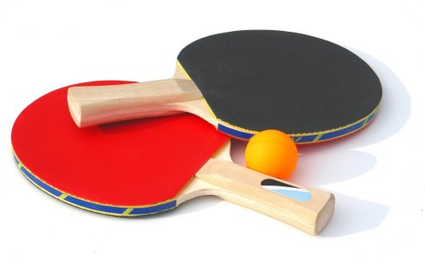
Poängberäkning:
1:a 8 p
2:a 5 p
3:a 3 p
4-6:a 2 p
Samt att alla som deltager får 2 poäng per tillfälle
Speldag blir första måndagen i månaden. Vi kommer ha 2-3 grupper kl 18.00 och 1-3 grupper ca kl 20.00 1:a gången kommer alla som är seriespelare kl 18.00 och motionspelare senast kl 20.00.
2018 Mån 1 okt
Mån 5 nov
Mån 3 dec
2019 Mån 9 jan (OBS 2:a måndag/mån.)
Mån 6 feb
Mån 6 mars
Mån 3 april
Frågor ring: P-I Bertilsson tel 0705-17 53 36
Magnus Persson tel 0722-51 30 51

